新增数据管理-操作指引

- 2024年项目的项目来源为“B、来源于教师科研项目选题”的，请通知相应的学生登录系统，点右下角弹窗提示“前去修改”。在新页面找到“教师科研项目名称”字段，填写后点“下一步”以保存，再点“返回”按钮，完成补充。
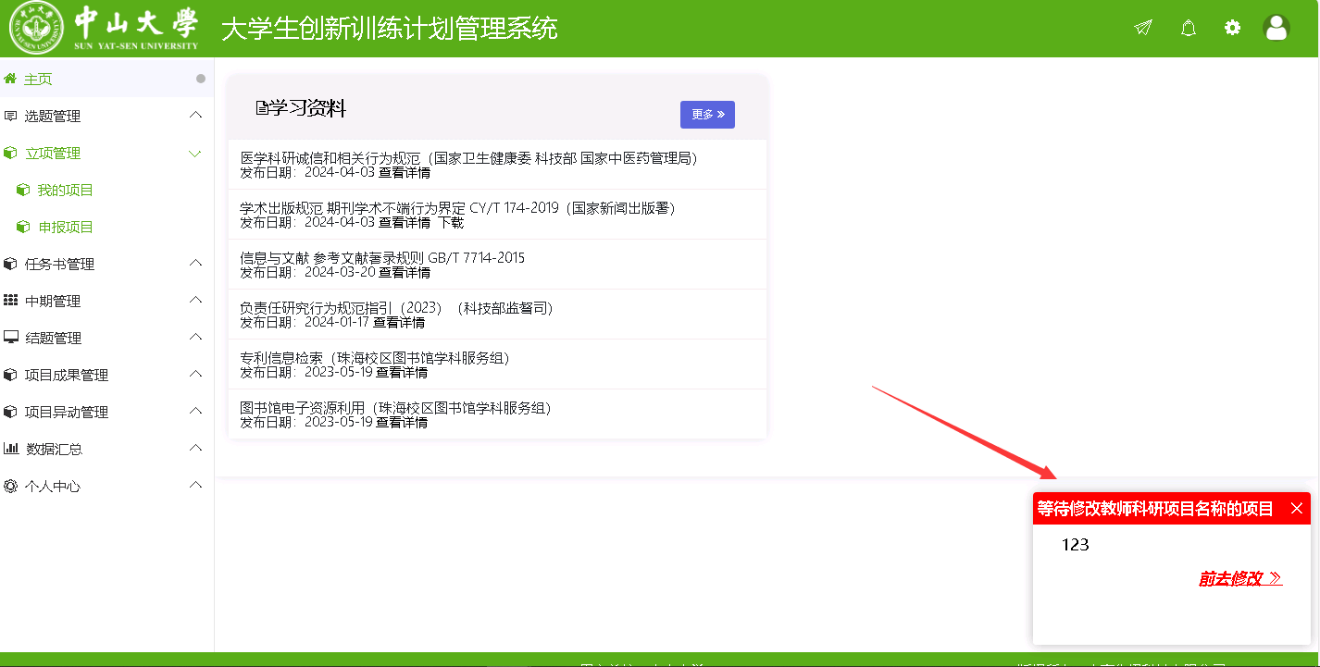
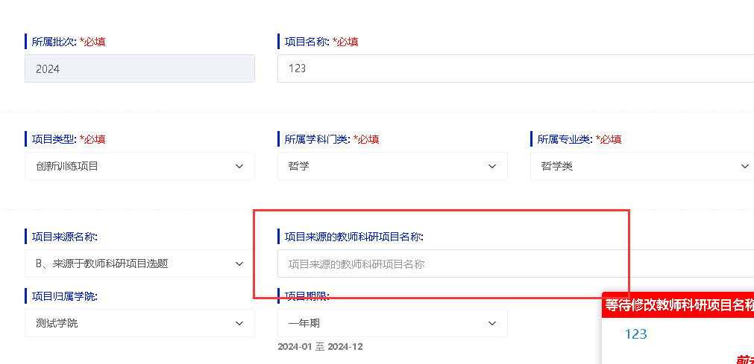

- 【数据汇总—立项信息汇总】学院管理员筛选项目批次，可导出学生参与院系科研情况、学生参与教师科研项目情况。见下图：
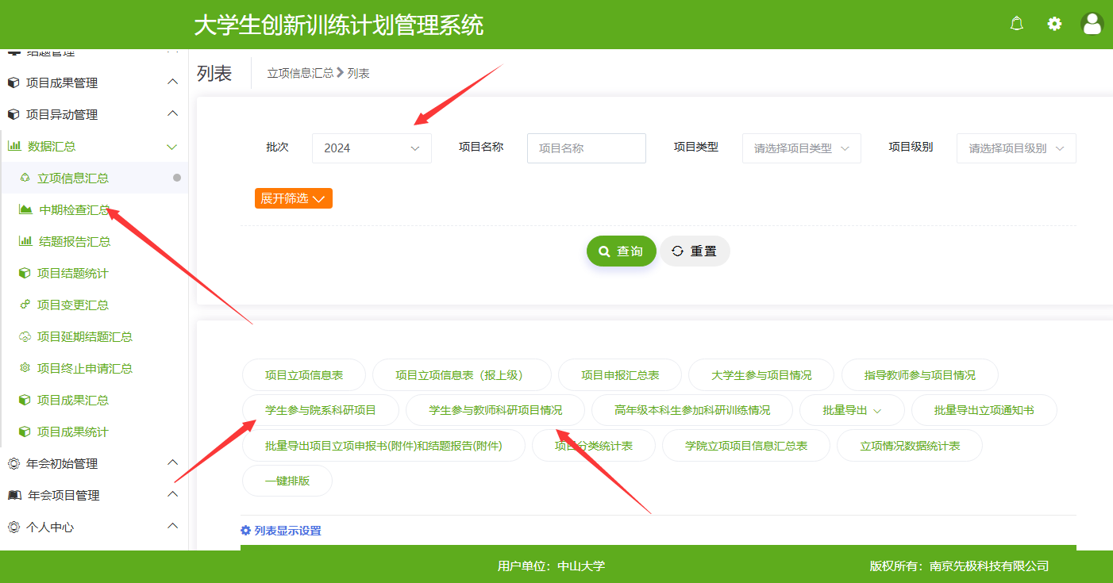

- 【数据汇总—立项信息汇总】学院管理员只筛选立项年份，可导出高年级本科生参加科研训练情况统计。见下图：
